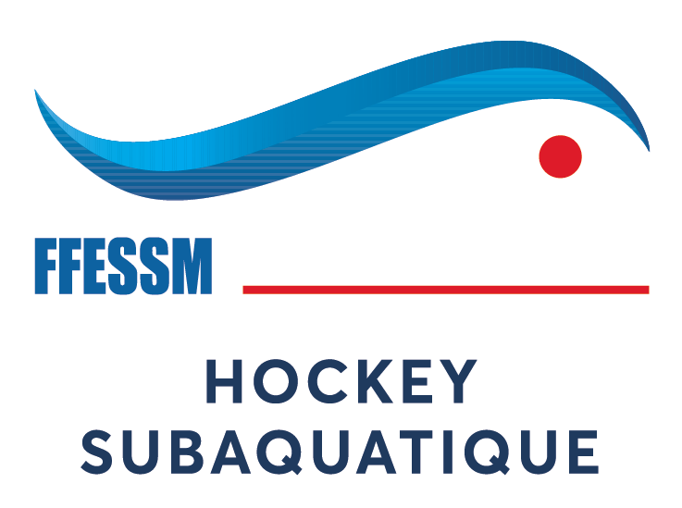
COMMISSION
NATIONALE DE
HOCKEY SUBAQUATIQUE

Inscription au championnat de France de : Division 1 masculine Saison : 2023

Club | Intitulé complet | N° d’affiliation | Comité Régional | Catégorie régionale

Conditions de participation : voir réglementation CNHS Règles du jeu vol.0 - 11.1 octobre 2022 Site CNHS 2022-2023
Montant de la réclamation : 50 € (Euro) à l’ordre de la FFESSM

 | Président du club | Responsable Hockey sub |  | Entraîneur de l’équipe | Arbitre de l’équipe
Prénom/  Nom |  |  | Prénom/  Nom
Adresse |  |  | Adresse
Tél. |  |  | Tél.
Email |  |  | Email
CRHS |  |  | Niveau

Fiche d’inscription (document Word ou PDF uniquement) et feuille d’engagement (document Excel uniquement) dûment complétées ainsi que les frais d’inscription à régler uniquement par virement d’un montant de 250.00€
en précisant : NOM du club + CHAMPIONNAT D1M M1 + HS3201 justificatif à renvoyer impérativement au commissaire et à la chargée des finances, Hélène FAUQUEUX hfauqueux@gmail.com

Commissaire : Eric CLAISSE
Adresse : 4 impasse de la mairie 91070 BONDOUFLE
Tél: 06-86-99-02-19 Email : eric.claisse@free.fr

L’ensemble de ces documents doivent impérativement parvenir 3 semaines avant la compétition (voir article 2.8.1 de la réglementation CNHS). Soit avant le : 22/10/2022

Si envoi par mail, pensez à renommer vos fichiers en ajoutant le nom de votre club à la place de CNC.

COMMISSION
NATIONALE DE
HOCKEY SUBAQUATIQUE
Championnat de France de : Division 1 Masculine Saison : 2023
Reçu la somme de : 250.00€ Pour l’inscription du club :………………………………………
Affilié sous le n°………………………
Pour la CNHS le commissaire de la compétition :

Le………………………………………..Signature :

